

„Od registrace až k přijetí a vydání: ePoukaz ve 4 krocích. „

Krok č. 2
Vyplnění informací o prodejnách, pracovnících a získání certifikátu
Jakmile obdržíte přístupové údaje pro pristupy.sukl.cz, můžete pokračovat ke kroku č. 2.
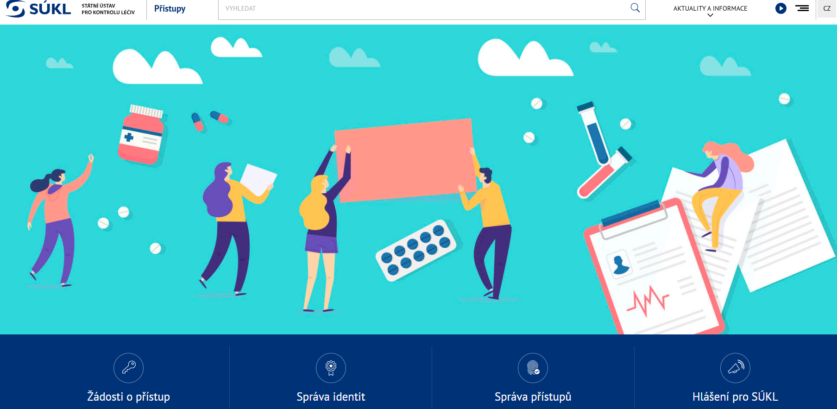

Pro registraci se musíte přihlásit na portál:
https://pristupy.sukl.cz → odkaz „Správa přístupů k IT systémům SÚKL“.
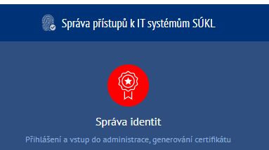

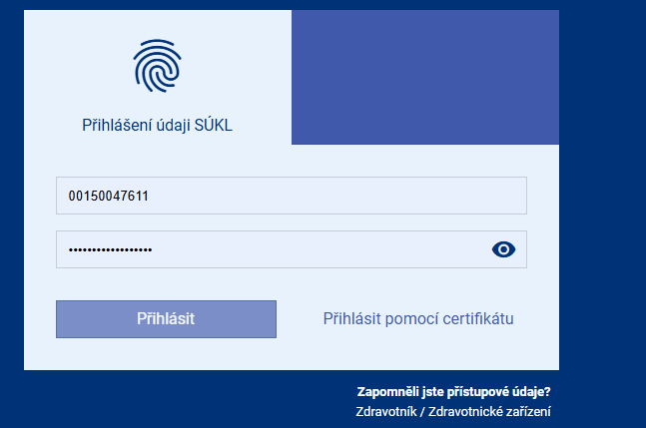

Portál externích identit – vše nastavíte přímo zde.

1/ Certifikát
Doporučujeme využít certifikát ÚZIS.
- Certifikát si vygenerujete a stáhnete kliknutím na ikonu diskety.
- Zde také nastavíte heslo k certifikátu.
Důležité:
- Certifikát i heslo si pečlivě uschovejte.
- Certifikát je nutné instalovat na všech PC, ze kterých budete obsluhovat portál s ePoukazy.
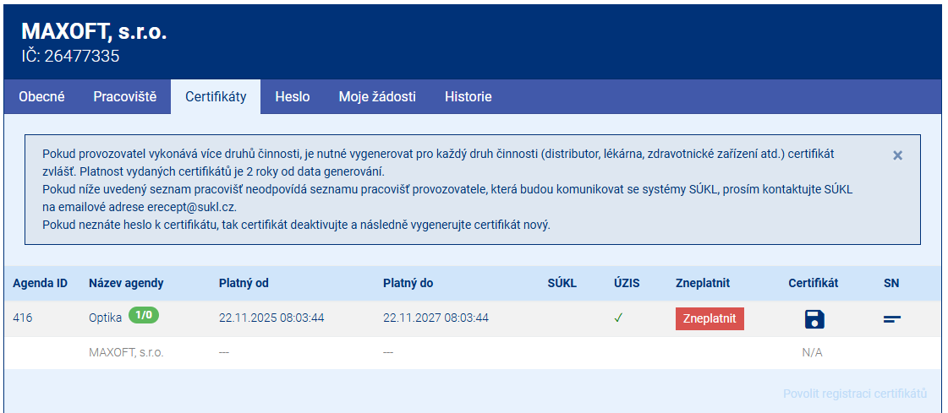

Záložka Moje žádosti

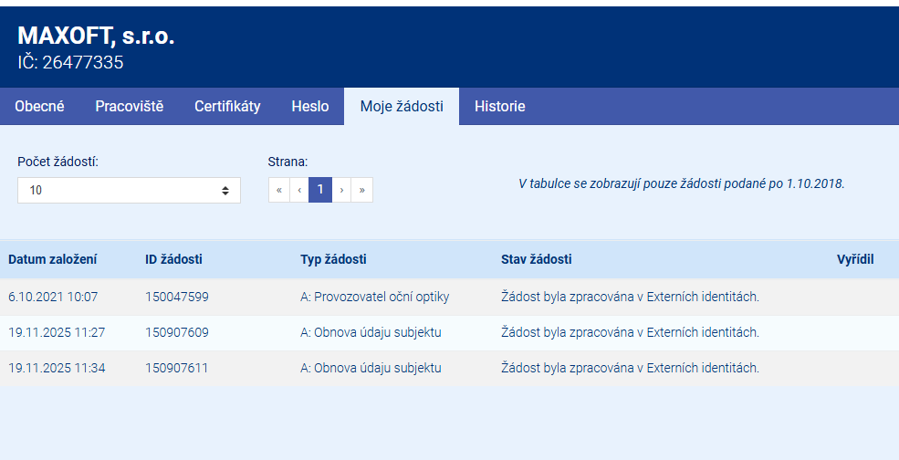

Záložka Heslo
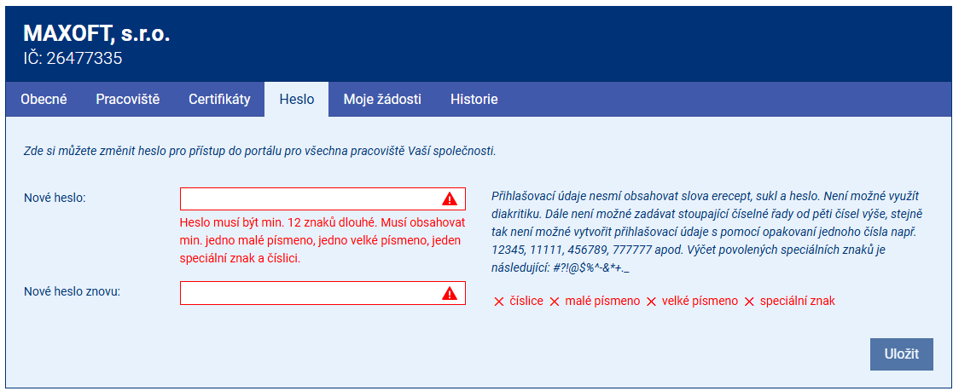
Záložka Pracoviště pro správu jednotlivých pracovišť
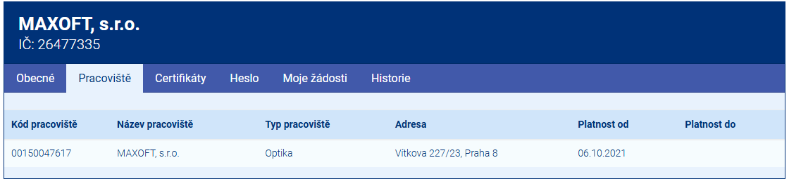
Kliknutím na Kod pracoviště se otevře podokno se seznamem oprávněných osob !!!
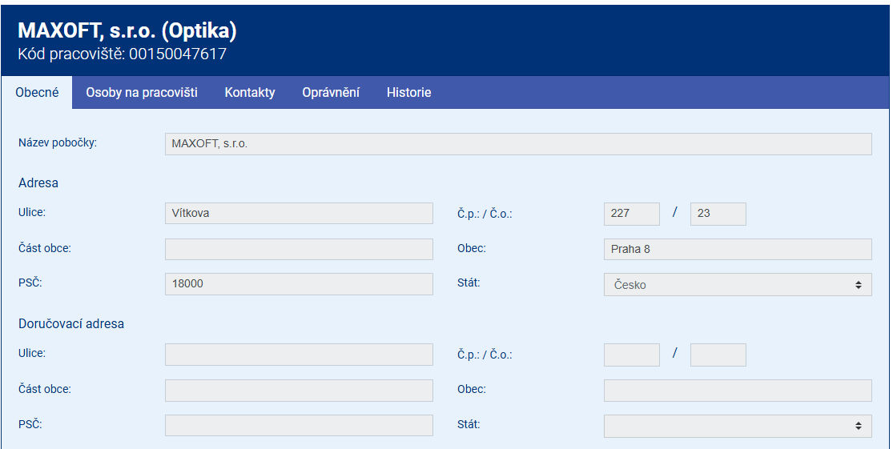
A zde je potřeba přejít na záložku Osoby na pracovišti, na začátku je seznam prázdný a musí se doplnit všechny osoby pracující s ePoukazy na tomto pracovišti, pokud se pracovník vyskytuje na více provozovnách, musí se zaregistrovat opakovaně. Bez pracovníků nelze pracovat s ePoukazy.

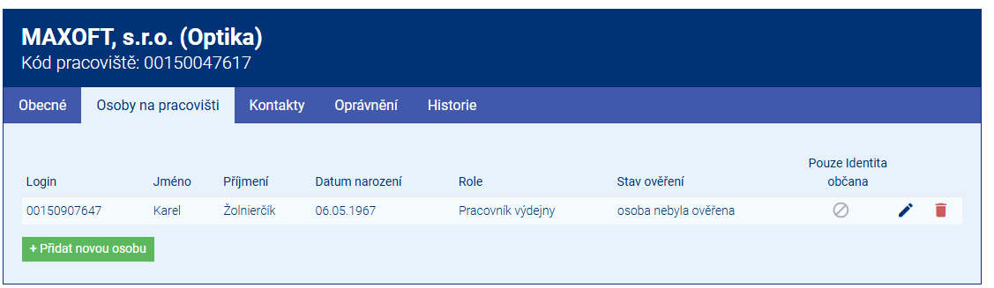
Zelené tlačítko je pro přidání nové osoby:
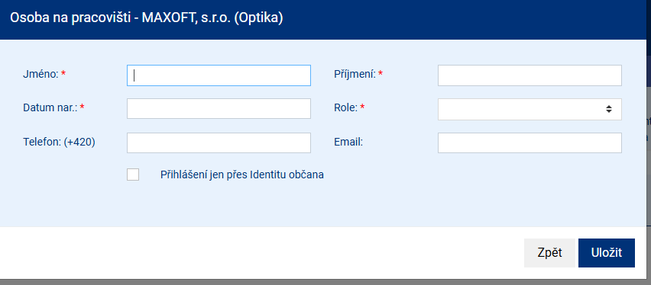
Upozornění: Přihlášení jen přes identitu občana“ nepoužívejte
a/ Musí se jednat o skutečnou osobu.
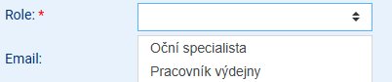
b/ Role

Email: na ten přijdou přístupové údaje, ale najdete je i zde po založení. Email je spíš jako informace, že byla osoba založená.
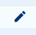
Najdete je po ikonou tužky

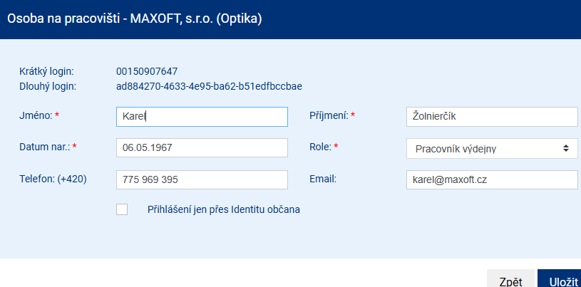

Děkujeme za pozornost
a plynule přejdeme ke kroku č. 3.

